Россия Федерациязындағы  Хакас Республика  Муниципальнай пÿдiстiн устағ-пастаа  Саяногорск город | 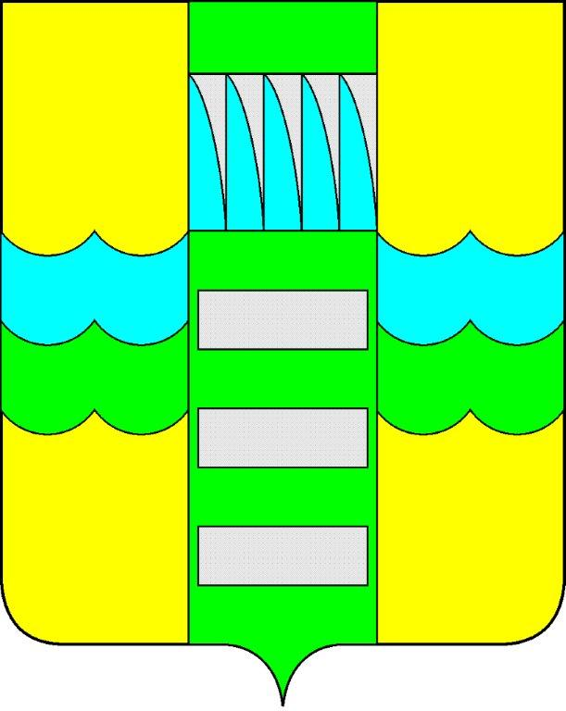 | Республика Хакасия в составе  Российской Федерации  Администрация муниципального образования  город Саяногорск

ПОСТАНОВЛЕНИЕ

от 07.08.2013г. № 1251

О поощрении

На основании постановления Администрации муниципального образования город Саяногорск №248 от 21.02.2011г. «О Почетной грамоте Главы муниципального образования г. Саяногорск», протокола №52 от 05.08.2013г. заседания комиссии по награждению Почетной грамотой Главы муниципального образования город Саяногорск, руководствуясь ст. 30, 32 Устава муниципального образования город Саяногорск, утвержденного решением Саяногорского городского Совета депутатов 31 мая 2005 г. №35,

П О С Т А Н О В Л Я Ю:

- Наградить Почетными грамотами Главы муниципального образования город Саяногорск:
  - за весомый вклад в спортивную жизнь города и в связи с празднованием «Дня физкультурника»:
  - Сметанина Анатолия Леонтьевича – тренера по легкой атлетике МБОУ ДОД Детско-юношеская спортивная школа муниципального образования город Саяногорск;
  - Печегину Любовь Декабристовну – оператора очистительной системы ОАО спортивный комплекс «Алые паруса»;
  - Сагадиеву Тамару Николаевну – заведующую учебной частью МБОУ ДОД Детско-юношеская спортивная школа муниципального образования город Саяногорск;
  - Попову Оксану Петровну – преподавателя физического воспитания МБОУ муниципального образования город Саяногорск Лицея №7;
  - Хлопова Андрея Владимировича – преподавателя физического воспитания МБОУ муниципального образования город Саяногорск Лицея №7;
  - Чеглова Романа Вячеславовича – исполнительного директора Саяногорского местного отделения общей региональной организации «Союз предпринимателей малого и среднего бизнеса РХ»;
  - Формову Татьяну Викторовну – тренера по легкой атлетике МБОУ ДОД Детско-юношеская спортивная школа муниципального образования город Саяногорск;
  - Маркова Андрея Андреевича – капитана сборной муниципального образования город Саяногорск по настольному теннису;
  - Дмитриева Виталия Петровича – члена сборной муниципального образования город Саяногорск по городошному спорту;
  - Доманова Валерия Михайловича – тренера сборной муниципального образования город Саяногорск по городошному спорту;
  - Задорина Николая Яковлевича – капитана сборной муниципального образования город Саяногорск по городошному спорту;
  - Ларина Олега Викторовича – тренера по волейболу ОАО «Центр сервисного обеспечения филиала ОАО «Рус-Гидро» - «Саяно-Шушенская ГЭС им. П.С. Непорожнего» физкультурно-спортивный комплекс «Черемушки»;
  - Красненкова Анатолия Петровича – тренера по дзюдо МБОУ ДОД Центр детского творчества муниципального образования город Саяногорск;
  - Гальцова Сергея Евгеньевича – заместителя директора МБОУ ДОД Детско-юношеская спортивная школа муниципального образования город Саяногорск;
  - Кильб Татьяну Николаевну – капитана женской сборной муниципального образования город Саяногорск по волейболу;
  - Фунтикова Александра Антоновича – тренера по лыжным гонкам ОАО «Центр сервисного обеспечения филиала ОАО «Рус-Гидро» - «Саяно-Шушенская ГЭС им. П.С. Непорожнего» физкультурно-спортивный комплекс «Черемушки».
- Информационно-аналитическому отделу (Михалева Е.Ю.) подготовить почетные грамоты и опубликовать данное постановление в средствах массовой информации и разместить на официальном сайте Администрации муниципального образования город Саяногорск.
- Контроль над исполнением данного постановления возложить на И.о. управляющего делами Администрации муниципального образования город Саяногорск (Лаврентьева Т.Г.)

Глава муниципального образования  г. Саяногорск | Л.М. Быков

